 | 30.03.2017 | Производители из Мордовии и других регионов России представили новинки на выставке «АгроТех-Мордовия»
30 марта в МордовЭкспоцентре состоялось торжественное открытие ХХ Межрегиональной специализированной выставки «АгроТех-Мордовия», организованная Министерством сельского хозяйства и продовольствия Республики Мордовия. Ее участниками, как и в прежние годы, стали производители сельхозтехники из Мордовии и других регионов России, а также из стран ближнего зарубежья.
На выставке было представлено более ста единиц техники. По качеству отечественные образцы ничуть не уступают импортным, цена ниже почти в два раза.

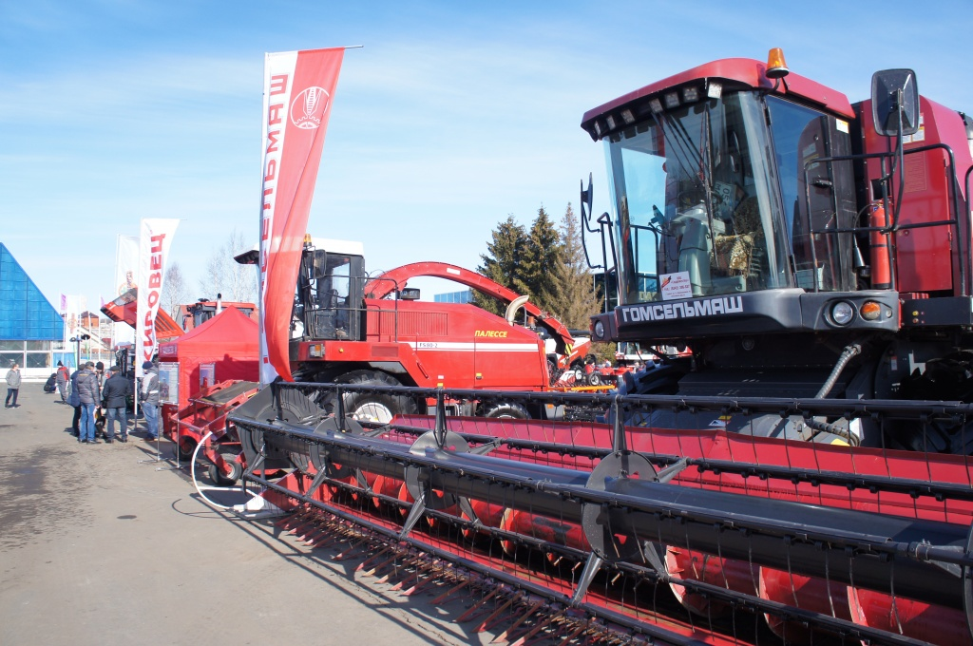
Также здесь работали павильоны с сельскохозяйственной продукцией – в продаже были продукты питания от местных производителей, саженцы, удобрения.

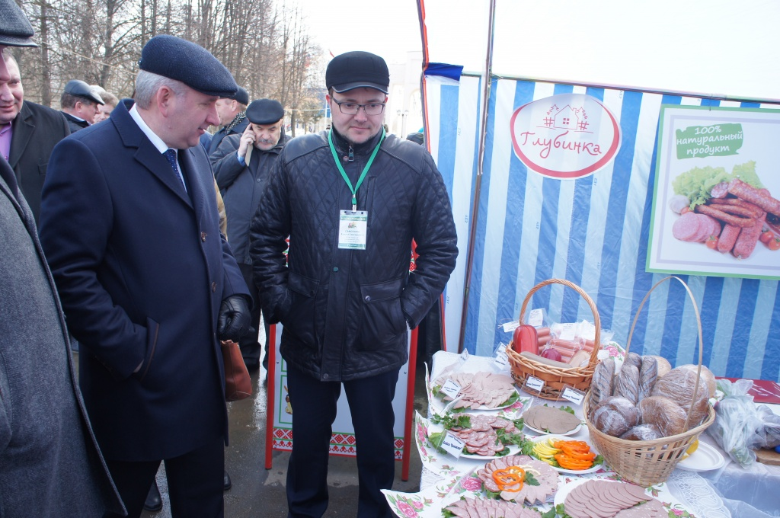

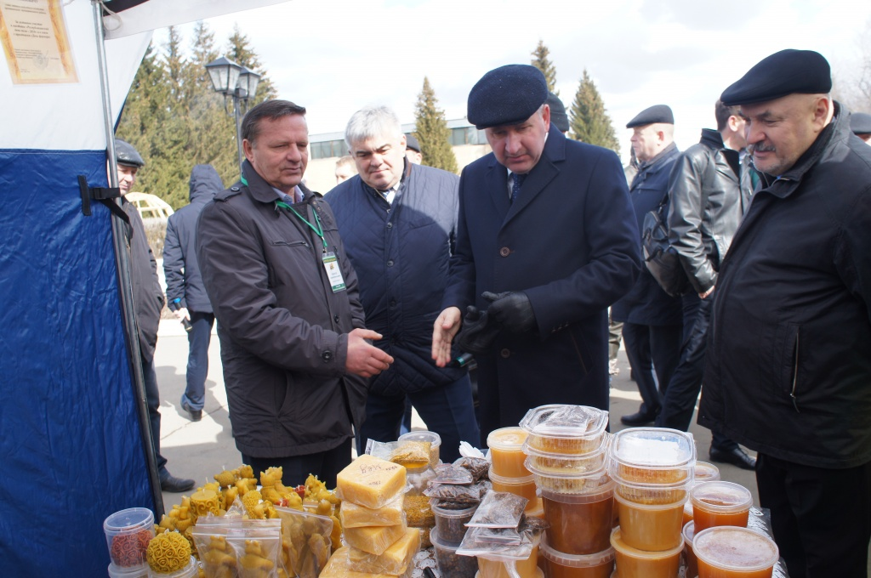
В мероприятии приняли участие депутат Госдумы РФ Александр Воробьев, Первый заместитель Председателя Правительства – Министр сельского хозяйства и продовольствия Республики Мордовия В.Н. Сидоров, главы и руководители органов управления АПК муниципальных районов республики, руководители и специалисты сельхозпредприятий, представители филиалов ФГБУ «Россельхозцентр», «Агрохимцентр», «Госсорткомиссия», ГНУ «МНИИСХ», руководители и студенты высших и средних сельскохозяйственных учебных заведений.
"Ростсельмаш" совместно с дилерским центром "МордовАгроРесурс" представила Зерноуборочный комбайн нового поколения RSM 161, так же кормоуорочный комбайн RSM 1401 и самоходную косилку КСУ-1. Все машины успешно работают на полях Республики и показывают высокие результаты.
Обширную экспозицию на выставке сельскохозяйственной техники представили официальные дилеры ЗАО СП «Брянсксельмаш» в Мордовии — ОАО «Мордоваагроснаб» и ООО «Содружество». На стендах компаний посетители могут оценить основные преимущества зерноуборочных комбайнов «ДЕСНА-ПОЛЕСЬЕ» GS12А1 и GS14, а также кормоуборочных комбайнов FS80 и FH40.

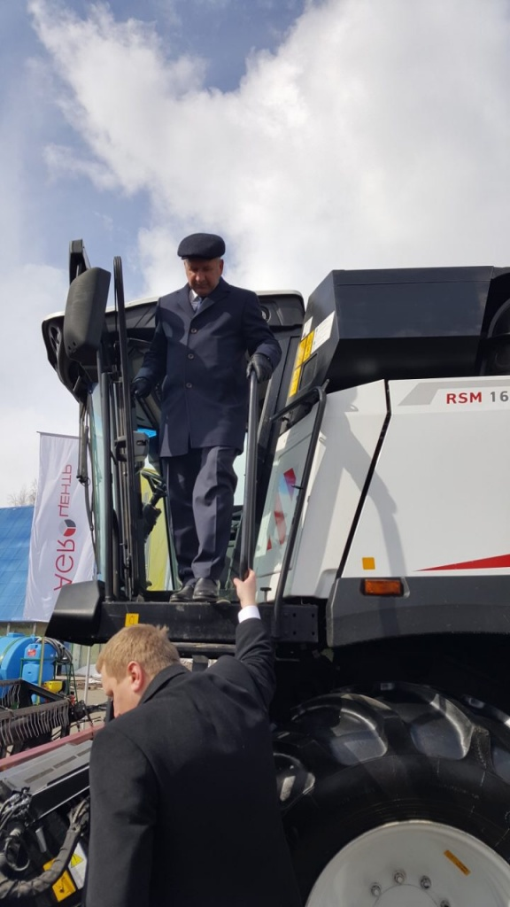

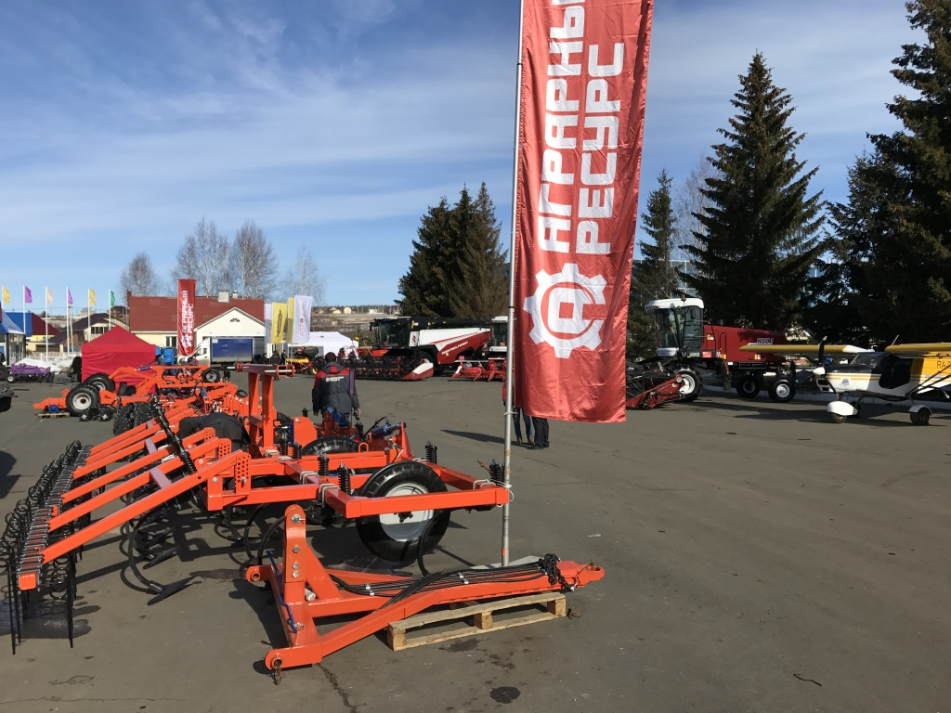

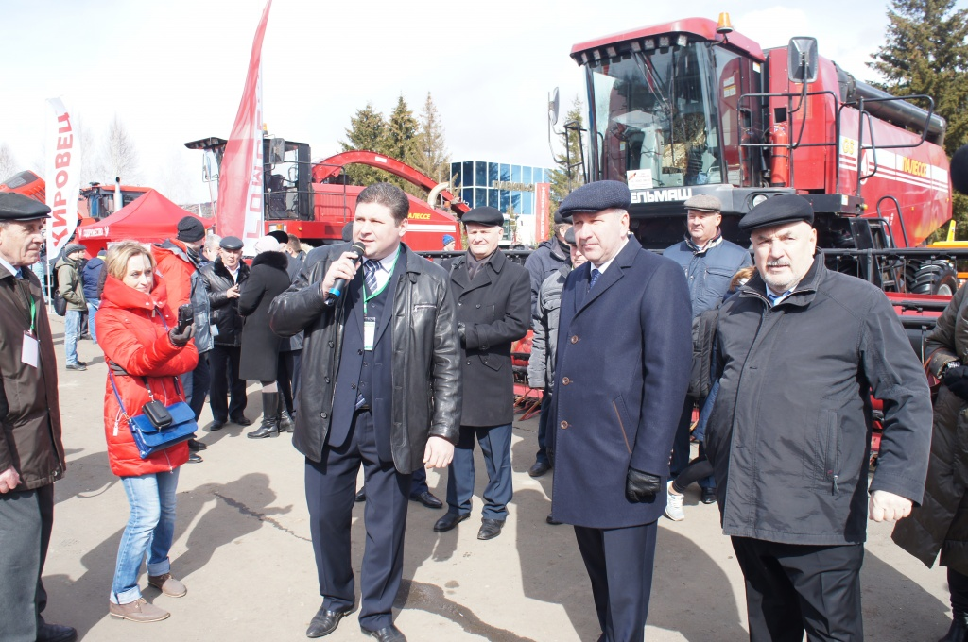

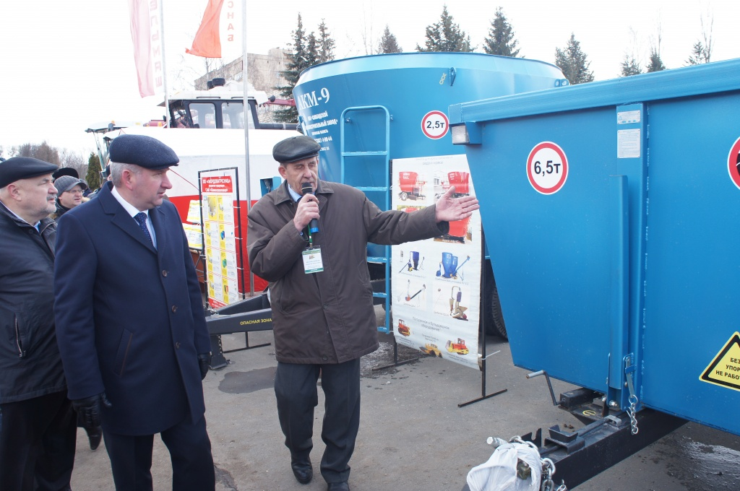

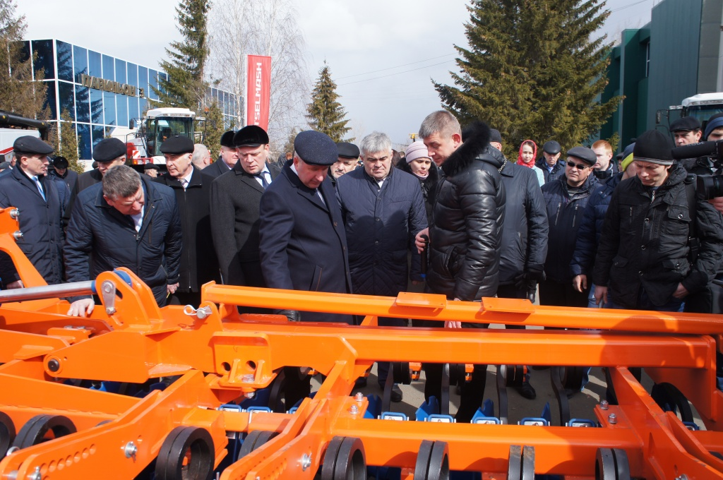

После торжественного открытия выставки прошел семинар-совещание по актуальным вопросам развития сельскохозяйственной отрасли, который провел Глава Мордовии Владимир Волков. Его участники обсудили задачи геоинформационной системы мониторинга АПК республики, систему кормопроизводства, технологии выработки электроэнергии и тепла при утилизации органических отходов, современные методы и технологические аспекты сельскохозяйственного производства.

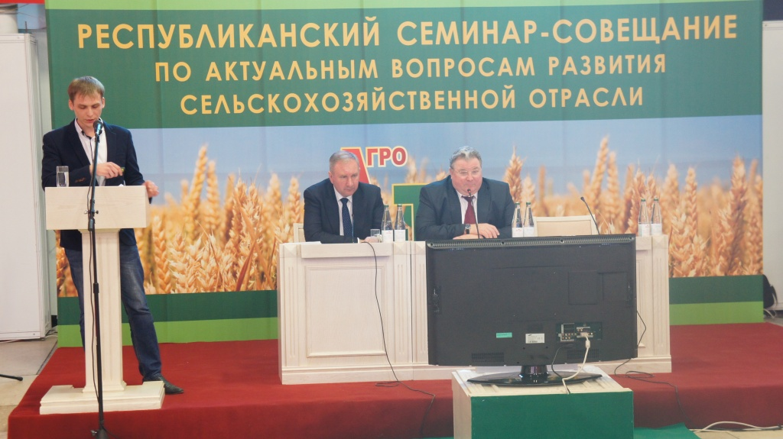
Заместитель Министра сельского хозяйства и продовольствия Республики Мордовия И.П. Учайкин проинформировал о готовности сельхозпредприятий республики к весенне-полевым работам и задачам в 2017 году. Ведущий специалист Министерства сельского хозяйства и продовольствия Республики Мордовия В.И. Печнов представил презентацию «Космический мониторинг земель сельскохозяйственного назначения». О первоочередной задачи системы кормопроизводства рассказал представитель ООО «Завод по производству премиксов «Экомакс» А.Г.Рудаков.
В завершение Глава Республики Мордовия В.Д. Волков выразил слова благодарности за достигнутые результаты работы и вручил награды участникам совещания.

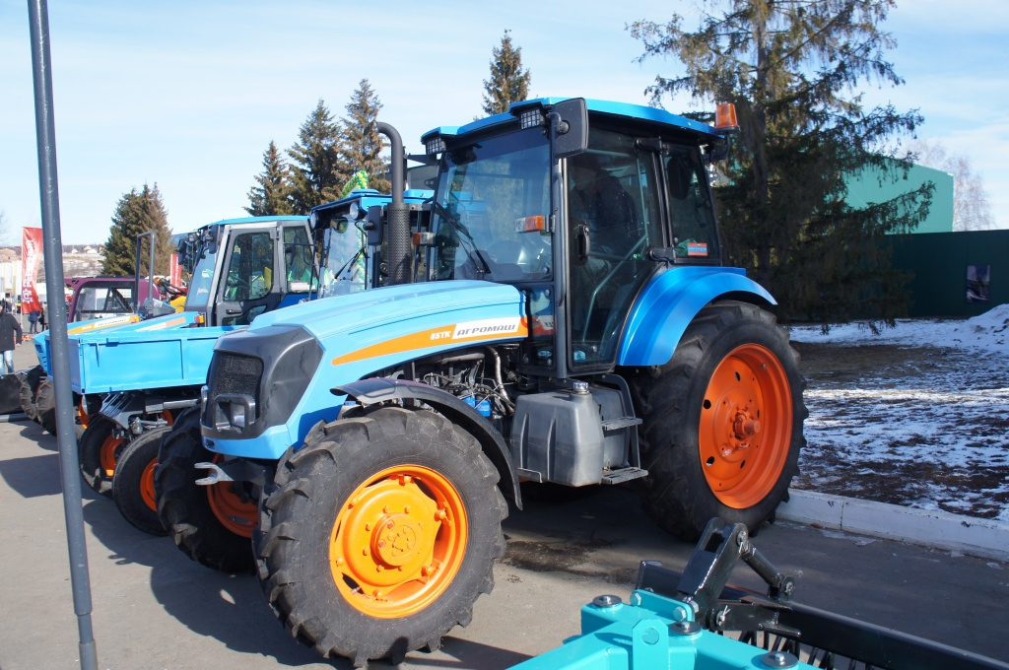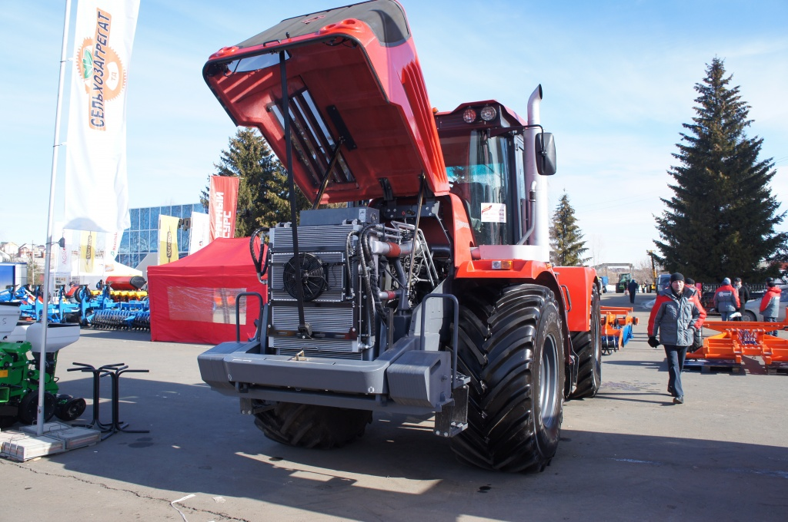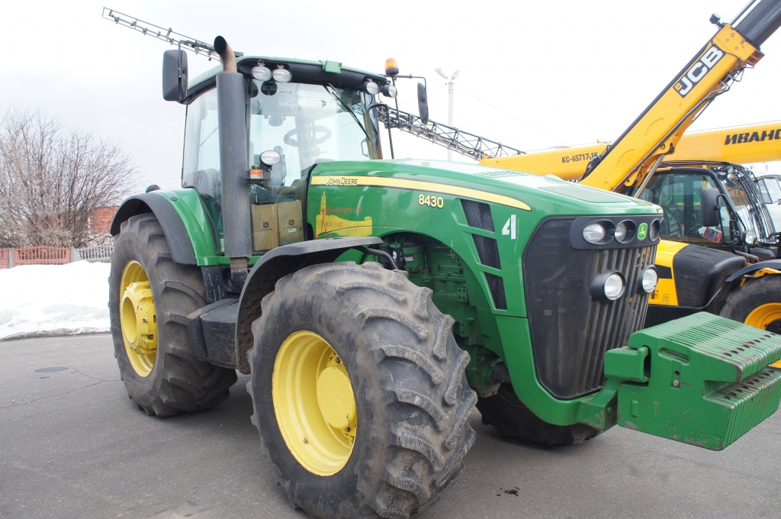

По материалам сайта Минсельхозпрода РМ
http://agro.e-mordovia.ru/content/news/index.php?news=6478

